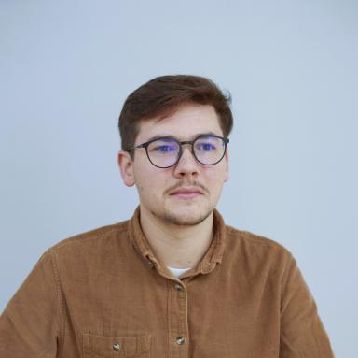 Corentin PORCON

Identifiants chercheurs

- IdHAL : porcon-corentin

Publications

Communication dans un congrès (7)

TP37 - Tracking Fish Trajectories through Dynamic Pressure Signals: A Dual-Sensor System for Hydrodynamic Cues Monitoring
Corentin Porcon,Bastien Lagneaux,G. Jodin,Florence Razan
EUROSENSORS XXXVII, Prof. Rafał Walczak, Sep 2025, Wroclaw, France. pp.425-426, ⟨10.5162/EUROSENSORS2025/TP37⟩
Communication dans un congrès
hal-05410069v1
TP37 - Tracking Fish Trajectories through Dynamic Pressure Signals: A Dual-Sensor System for Hydrodynamic Cues Monitoring
Corentin Porcon,B. Lagneaux,G. Jodin,F. Razan
EUROSENSORS XXXVII, Sep 2025, Wroclaw, Poland. pp.425-426, ⟨10.5162/EUROSENSORS2025/TP37⟩
Communication dans un congrès
hal-05410073v1
From Realistic and Automated Fish Digital Twin to Data Ethics: Building Reproducible Pipelines and Dataset for Biological AI
Bastien Lagneaux,Corentin Porcon,Jerome Keribin,Dixia Fan,Florence Razanet al.
DebConf25, IRISA, Jul 2025, Brest, France. pp.12
Communication dans un congrès
hal-05334738v1
Developpement d'un systeme de capteurs de pression pour caracteriser des traces hydrodynamiques pour l'optimisation des simulations d'un jumeau numerique dans un environnement maitrise
Corentin Porcon,Bastien Lagneaux,Florence Razan,Gurvan Jodin
Journées couplées du GDR SEEDS et de la conférence JCGE - Jeunes Chercheurs en Génie Electrique, GDR SEEDS, Jun 2024, 44490 Le Croisic, France
Communication dans un congrès
hal-04828329v1
Amélioration de la méthode &quot; Hydrodynamic Analysis for Automatic Creation of High-fidelity Analogous Models with AI &quot; (HAACHAMA) pour son application sur des données réelles
Bastien Lagneaux,Corentin Porcon,Jerome Keribin,Dixia Fan,Florence Razanet al.
JCGE, GDR SEEDS, Jun 2024, Le Croisic (FR), France
Communication dans un congrès
hal-04700412v2
Développement d'un système de capteurs de pression pour caractériser des traces hydrodynamiques pour l'optimisation des simulations d'un jumeau numérique dans un environnement maitrisé
Corentin Porcon,Bastien Lagneaux,Florence Razan,Gurvan Jodin,Nadia Maria Hamiltonet al.
JCGE 2024, GRD seeds, Jun 2024, Croisic, France
Communication dans un congrès
hal-04700428v1
An Automatic Highly Dynamical Digital Twin Design with YOLOv8 for hydrodynamic studies on living animals
Bastien Lagneaux,Gurvan Jodin,Dixia Fan,James Herbert-Read,Corentin Porconet al.
2024 International Conference on Artificial Intelligence, Computer, Data Sciences and Applications (ACDSA), Feb 2024, Victoria, Seychelles. ⟨10.1109/acdsa59508.2024.10467329⟩
Communication dans un congrès
hal-04527017v1

